Der Umweltgemeinderat
informiert.

Salzburg radelt & Gemeinde XY radelt mit

Radeln Sie sich fit und machen Sie mit bei der Radaktion „Salzburg radelt“. Vom 20. März bis 30. September 2020 zählt jeder Radkilometer. Auch die Gemeinde XY startet aktiv in den Frühling und radelt mit. Seien Sie dabei, wenn ganz Salzburg radelt!

Wer sich registriert und bis 30. September 2020 mindestens 100 Kilometer radelt, kann tolle Preise gewinnen.

Ich drücke Ihnen die Daumen
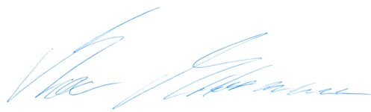
Ihr

Umweltgemeinderat Max Mustermann

„Salzburg radelt“: Machen auch Sie für unsere Gemeinde mit

Treten Sie fleißig in die Pedale und sammeln Sie Radkilometer Jede/r kann kostenlos teilnehmen und zwischendurch und am Ende gibt es immer wieder tolle Preise zu gewinnen! Es sind keine sportlichen Höchstleistungen nötig!
Neugierig geworden?

Dann machen Sie mit
bei „Salzburg radelt“, der Fahrradaktion für AlltagsradlerInnen und die, die es noch werden möchten! Jeder Kilometer mit dem Rad zählt, egal ob zur Arbeit, zum Einkauf oder zum Sportplatz.

Und so einfach geht´s
1. Anmeldung auf salzburg.radelt.at

2. Radeln und Kilometer zählen - alle mit dem Rad zurückgelegten Kilometer werden gezählt

3. Kilometerzahl direkt im Internet eintragen oder über die neue Österreich radelt App aufzeichnen. Das können Sie täglich, monatlich oder am Ende der Aktion machen. Auch ohne Internet kann man mitmachen: Teilnahmescheine erhalten Sie in der Gemeinde oder beim Klimabündnis Salzburg.

4. Tolle Preise gewinnen

Mitradeln und gewinnen
Wenn Sie während der Aktion „Salzburg radelt“ für unsere Gemeinde mehr als 100 Kilometer radeln, nehmen Sie automatisch an der Schlussverlosung teil und können am Ende mit etwas Glück attraktive Preise gewinnen!

